Новая форма Р11001
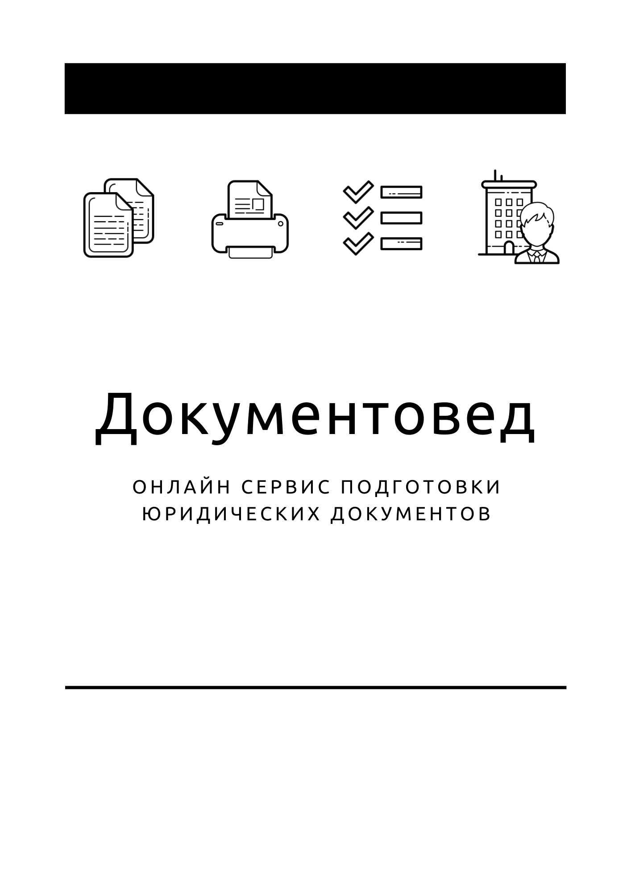

Форма Р13014 для отмены смены местонахождения

- Документы готовы за 15 минут
- Удобный мастер ввода данных
- Онлайн отправка в ФНС
- Юридическая поддержка
- Электронная подпись

Зарегистрироваться

 |  |  |  |  | Приложение № 1  к приказу ФНС России
  Стр.
    0 | 0 | 1
 |  |  |  |  | от 01.11.2021 | № ЕД-7-14/948@
Код по КНД 1111520 |  |  |  | Форма № Р13014
Заявление
о государственной регистрации изменений,
внесенных в учредительный документ юридического лица, и (или)
о внесении изменений в сведения о юридическом лице,
содержащиеся в Едином государственном реестре юридических лиц
1. Сведения о юридическом лице, содержащиеся в Едином государственном реестре юридических лиц

 | ОГРН |  | ИНН
2. Причина представления заявления

 |  | 1 –
 | 2 – | изменение сведений о юридическом лице, содержащихся в Едином государственном реестре юридических лиц
 | 3 – | общество с ограниченной ответственностью будет действовать/не будет действовать на основании типового устава и (при необходимости) изменение иных сведений об обществе, содержащихся в Едином государственном реестре юридических лиц
 | 4 – | исправление ошибок, допущенных в ранее представленном заявлении

Для значения 1 указать, в какой форме внесены изменения в учредительный документ
 |  | 1 –
 | 2 – | изменения, внесенные в учредительный документ

Для значения 3 в случае, если общество c ограниченной ответственностью будет действовать на основании типового
устава (другого типового устава), указать
номер типового устава

3. | Изменениями, внесенными в учредительный документ юридического лица, положение о том, что полномочия  выступать от имени юридического лица предоставлены нескольким лицам, действующим совместно или независимо  друг от друга
 | (может указываться для значений 1 и 3² пункта 2 настоящего заявления)
 |  | 1 –
 | 2 – | исключено

Для значения 1 указать
 |  | 1 –
 | 2 – | лица действуют независимо друг от друга

Для служебных отметок регистрирующего органа
¹Не указывается в случаях, предусмотренных в значении 3 пункта 2 настоящего заявления.
²В случае, если общество с ограниченной ответственностью не будет действовать на основании типового устава.


  Стр.
 |  |  |  | Форма № Р13014
4. |  | Размер уставного/складочного капитала, уставного/паевого фонда коммерческой организации
 |  |  | 1 – | принято решение | об уменьшении уставного капитала хозяйственного общества
 |  |  | 2 – | отменено решение | об уменьшении уставного капитала хозяйственного общества
 |  |  | 3 – | изменен размер уставного капитала/складочного капитала/уставного фонда/паевого фонда
 |  |  | 4 – | увеличение уставного капитала во исполнение договора конвертируемого займа¹
Для значения 3 и 4 указать размер уставного/складочного капитала, уставного/паевого фонда
 |  | рублей
  .

5. | Сведения о держателе реестра акционеров акционерного общества
 | ОГРН |  | ИНН
Доступ к сведениям
 |  | 1 –
 | 2 – | возобновить

6. | Юридическим лицом
 |  | 1 – | принято
 | 2 – | отменено | принято

7. | Сведения о наличии корпоративного договора
 | определяющего объем правомочий участников  хозяйственного общества непропорционально  размерам принадлежащих им долей в уставном  капитале хозяйственного общества |  | 1 – | внести сведения в Единый государственный реестр  юридических лиц³
 |  |  | 2 – | исключить сведения из Единого государственного реестра  юридических лиц
 | предусматривающего ограничения и условия  отчуждения долей (акций) |  | 1 – | внести сведения в Единый государственный реестр  юридических лиц
 |  |  | 2 – | исключить сведения из Единого государственного реестра  юридических лиц
8. | Адрес электронной почты юридического лица
 |  | 1 –
 | 2 – | исключить сведения

Для значения 1 указать адрес электронной почты

9. | Доступ к сведениям о лицензиях, полученных юридическим лицом
 |  | 1 –
 | 2 – | возобновить

10. | Доступ к сведениям о правопреемстве
 |  | 1 –
 | 2 – | возобновить

¹Текст изменений, вносимых в учредительный документ юридического лица в связи с увеличением уставного капитала во исполнение договора конвертируемого займа, указывается в листе О настоящего заявления.
²Обстоятельства, которые являются основанием для ограничения доступа к сведениям, указываются в листе М настоящего заявления.
³Сведения о предусмотренном корпоративным договором объеме правомочий участников общества с ограниченной ответственностью (количество
голосов, приходящихся на доли участников общества непропорционально размеру этих долей) указываются в соответствующих листах настоящего
заявления, в которых указываются сведения об участниках.


  Стр.
 |  |  | Сведения о заявителе |  |  | Форма № Р13014  Лист П заявления  страница 1
1. | Заявителем является
 |  | 1 –
 | 2 – | лицо, действующее на основании полномочия, предусмотренного федеральным законом, актом специально  уполномоченного на то государственного органа или актом органа местного самоуправления
При внесении в Единый государственный реестр юридических лиц изменений в связи с переходом или
залогом доли/части доли в уставном капитале общества с ограниченной ответственностью также

3 – | нотариус
4 – | залогодержатель
5 – | исполнитель завещания
6 – | иное лицо, которое может быть заявителем при внесении в Единый государственный реестр юридических лиц  изменений в связи с переходом или залогом доли/части доли в уставном капитале общества с ограниченной  ответственностью
При внесении в Единый государственный реестр юридических лиц изменений в связи с заключением заемщиком - непубличным акционерным
обществом договора конвертируемого займа

7 – | руководитель держателя реестра акционеров в случае, предусмотренном федеральным законом
2. | Сведения о заявителе
Фамилия, имя, отчество физического лица на русском языке
(в русской транскрипции для иностранного гражданина и лица без гражданства)
Фамилия
Имя
Отчество
ИНН (при наличии)
 | Сведения о рождении¹
 |  | Дата рождения
   |  | . |  |  | .
 |  | Место рождения²

Сведения о документе, удостоверяющем личность¹
Вид документа
(код)
Серия и номер документа
 | Дата выдачи
   |  | . |  |  | .
 | Кем выдан

 | Код подразделения
  –
¹Сведения могут не указываться в случае проставления значения 1 в пункте 1 настоящего листа П заявления в отношении лица, сведения о котором
указаны в листе И настоящего заявления, а также в случае проставления в пункте 1 настоящего листа П заявления значения 3.
²Указывается в отношении гражданина Российской Федерации.


  Стр.
Форма № Р13014
Лист П заявления
страница 2
3. Заявитель подтверждает, что
изменения, внесенные в учредительный документ юридического лица, соответствуют установленным законодательством
Российской Федерации требованиям; сведения, содержащиеся в изменениях, внесенных в учредительный документ
юридического лица, или учредительном документе юридического лица в новой редакции, достоверны; соблюден
установленный федеральным законом порядок принятия решения о внесении изменений в учредительный документ
юридического лица; изменения, вносимые в сведения о юридическом лице, содержащиеся в Едином государственном реестре
юридических лиц, соответствуют установленным законодательством Российской Федерации требованиям; содержащиеся
в настоящем заявлении сведения достоверны.

Заявителю известно, что в случае представления в регистрирующий орган недостоверных сведений, он несет ответственность, установленную законодательством Российской Федерации.

Документы, связанные с предоставлением государственной услуги по государственной регистрации юридического лица,

направить по указанному ниже адресу электронной почты

выдать на бумажном носителе
при необходимости проставить значение 1
Номер контактного телефона заявителя
фамилия, имя, отчество (при наличии) заявителя (указываются собственноручно)¹
личная подпись заявителя¹
4.Сведения о лице, засвидетельствовавшем подлинность подписи заявителя в нотариальном порядке²

Лицом, засвидетельствовавшим подлинность подписи заявителя, является
1 – нотариус
2 – лицо, замещающее временно отсутствующего нотариуса
3 – должностное лицо, уполномоченное на совершение нотариального действия
ИНН лица, засвидетельствовавшего подлинность подписи заявителя

¹Фамилия, имя, отчество не указываются, личная подпись не ставится в случае направления документов в регистрирующий орган в форме
электронных документов, подписанных усиленной квалифицированной электронной подписью заявителя.
²Заполняется лицом, засвидетельствовавшим подлинность подписи заявителя в нотариальном порядке.

